Projekthaus für SAP-Logistik zählt zu den besten Arbeitgebern Bayerns und bundesweit in der ITK-Branche
SWAN GmbH ist ein Great Place to Work®!
Augsburg, 7. April 2021 – Die SWAN GmbH hat mit großem Erfolg am Great Place to Work® „Beste Arbeitgeber Wettbewerb” des gleichnamigen internationalen Forschungs- und Beratungsinstituts teilgenommen. Die SWAN ist für ihre exzellente Arbeitsplatzkultur gleich doppelt ausgezeichnet worden. Das Projekthaus für SAP-Logistik zählt zur Top-Liga der besten Arbeitgeber Bayerns sowie der besten ITK-Arbeitgeber deutschlandweit. Die genaue Platzierung verkündet das Institut Anfang Mai.
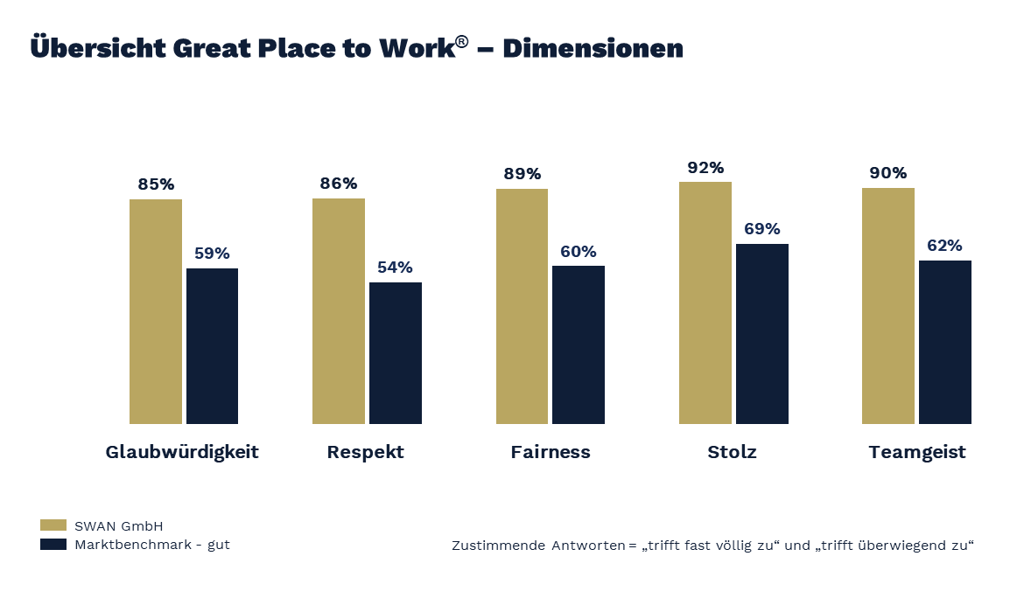
Teamgeist, Fairness und Respekt zählen seit der Gründung vor zehn Jahren zu den zentralen Werten des Logistikexperten SWAN. Die Ergebnisse der jüngsten Umfrage des 1991 gegründeten Great Place to Work® Instituts bestätigen nun, in welch exzellentem Maß das Projekthaus für SAP-Logistik diese Werte lebt und umsetzt. Das Institut zeichnet die SWAN als einen der besten Arbeitgeber Bayerns sowie einen der besten Arbeitgeber in der ITK-Branche aus. SWANs Trust Index von 88 Prozent hebt sich zudem deutlich vom Mittelwert von 61 Prozent ab, den der Großteil aller teilnehmenden Unternehmen von 2016 bis 2020 erreichte.

Quelle: Great Place to Work® – Grafischer Gesamthausbericht der SWAN GmbH
Die Great Place to Work® Auszeichnungen resultieren zu drei Vierteln aus anonymen und repräsentativen Mitarbeiterbefragungen zu den Themen Vertrauen in Führungskräfte, Teamgeist, Fairness, Wertschätzung, Respekt sowie Identifikation mit dem Unternehmen. Ein schriftliches Kulturaudit vom Unternehmens-Management rund um Maßnahmen und Programme zur Gestaltung einer attraktiven Arbeitsplatzkultur macht das letzte Viertel aus. Die differenzierten Ergebnisse sowie Mitarbeiterimpulse helfen dabei, die Unternehmenskultur weiterzuentwickeln und stehen für wirksames und glaubhaftes Employer Branding.
Überdurchschnittliche 85 Prozent der Mitarbeiter*innen stellten sich freiwillig der unabhängigen Prüfung des Instituts und zeichnen ein hervorragendes Bild des SAP-Projekthauses. Stolze 98 Prozent der SWAN-Angestellten, die teilgenommen haben, teilen die Aussage „Alles in allem kann ich sagen, dies hier ist ein sehr guter Arbeitsplatz”. Zudem hegen 96 Prozent der SWAN-Mitarbeiter*innen den Wunsch, noch lange hier zu arbeiten und 90 Prozent würden die SWAN als Arbeitgeber weiterempfehlen.
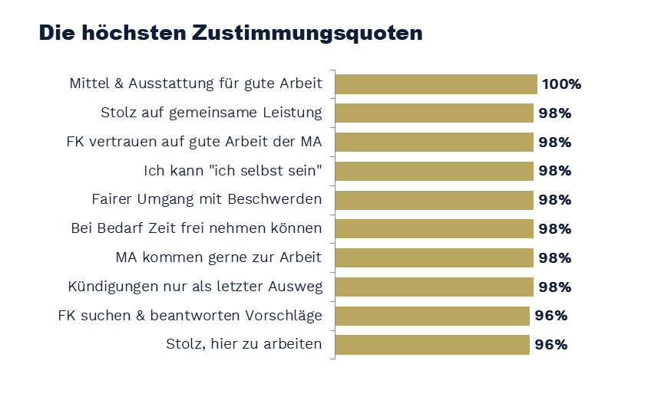
Quelle: Great Place to Work® – Grafischer Gesamthausbericht der SWAN GmbH
Alexander Bernhard, Geschäftsführer der SWAN GmbH, sieht die guten Ergebnisse als Bestätigung der mitarbeiterorientierten und flexiblen Unternehmensausrichtung, die mit vielen Freiräumen für die Mitarbeiter*innen verbunden ist. „Wir sind stolz darauf, zu den besten Arbeitgebern in Bayern und bundesweit in der ITK-Branche zu gehören. Erreicht haben wir das sensationelle Abschneiden vor allem durch unser gesamtes Team, das sich stark mit der SWAN identifiziert und sich täglich mit größtem Engagement für das Unternehmen und unsere Kunden einbringt. Deshalb verstehen wir die Auszeichnungen als Anerkennung und Ansporn gleichermaßen und freuen uns auf alle, die jetzt neugierig auf die SWAN als Arbeitgeber geworden sind“, so Bernhard.

Über SWAN GmbH
Als modernes Unternehmen steht die SWAN GmbH für den digitalen Wandel in der SAP-Logistik. An ihren Standorten Augsburg, Nürnberg, Wächtersbach und Altenstadt an der Waldnaab implementieren die SWAN-Experten manuelle und automatisierte Logistiklösungen auf Basis der SAP-Module SAP EWM und SAP TM. Der Fokus liegt auf innovativen SAP-Logistik-Lösungen, Anlagenmodernisierung sowie Service und Support. Zusätzlich bietet die SWAN viele Add-Ons in den Bereichen Materialfluss, Direktkopplung und IoT-Anbindung, Real Time Location System (RTLS) und SAPUI5 Usability an allen Arbeitsplätzen. Zum Kundenkreis zählen Firmen aus dem Mittelstand ebenso wie internationale Konzerne. Erfolgreich umgesetzte Projekte aus den Bereichen Food & Beverage, Automotive, Chemie, Pharma, Handel, Hochtechnologie und Elektro/Elektronik zeugen von SWANs Kompetenz, sowohl im Umfeld von Distributionslagern als auch bei Produktionsver- und
-entsorgung.

Unkompliziert und flexibel ermöglicht die im Jahr 2011 gegründete SWAN ihren über 70 Mitarbeiter*innen Veränderung und fördert selbstverantwortliches Arbeiten nach dem agilen "New-Way-of-Working"-Prinzip. Sie lebt Offenheit, zeichnet sich durch flache Hierarchien aus, steht für Teamgeist und Zusammenhalt und Innovationsfreude. Kurze Entscheidungswege, flexible Arbeitsgestaltung und ein ausgewogenes Maß an Eigenverantwortung, gepaart mit offener Kommunikation und einem kreativen Miteinander – das sind wichtige Zutaten für das Erfolgsrezept der SWAN GmbH.
Weitere Informationen: www.swan.de

Unternehmenskontakt
SWAN GmbH, Sabrina Catalfamo, Manager Marketing & Communication, Freiligrathstraße 32, 90482 Nürnberg,
Tel: +49 911 95151489, E-Mail: sabrina.catalfamo@swan.de

Pressekontakt
epr - elsaesser public relations, Maximilianstraße 50, 86150 Augsburg, Sabine Hensold, Tel: +49 821 4508 7917,
E-Mail: sh@epr-online.de, Sophia Druwe, Tel: +49 821 4508 7919, E-Mail: sd@epr-online.de, www.epr-online.de

